**第三单元认识100内的数填空题（提高卷）**

**一年级下册数学专项培优卷（苏教版）**

姓名：___________班级：___________考号：___________

1．92十位上的数是( )，表示( )个十，个位上的数是( )，表示( )个( )。10个10是( )。

2．66里面有( )个一和( )个十，它在( )的后面｡

3．在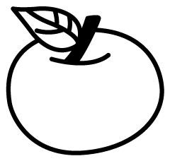里填上合适的数。

＋10＝80       32＋＝39       63－＝60

－20＝23       88－＝8    ＋34＝38

4．根据百数表填数。

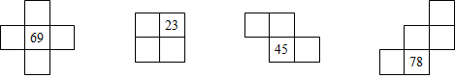

5．十位上是7，个位上是9的数是( )，再添上1是( )。

6．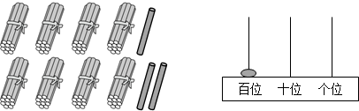

( )个十( )个一合起来是( )。  写作：( )读作：( )

7．用 这三张卡片中的两张卡片可以组成最大的两位数是( )，最小的两位数是( )。

8．看图写数。

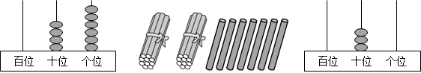

写作：( )        写作：( )            写作：( )

读作：( )        读作：( )            读作：( )

9．4个十和5个一合起来是( )。

10．五个五个地数，40前面一个数是( )，后面一个数是( )。

11．写数．

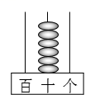( )   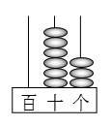( )   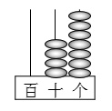( )

12．找规律．

60、54、48、( )、( )、( )、( )．

13．个位上是9，十位上是4的两位数是( )，再添上1就是( )。十位上是6，个位上是0的两位数是( )，再减去1就是( )。

14．根据百数表填数。

|  |  |  |
| --- | --- | --- |
| ( ) | 36 | 37 |
| ( ) | 46 | ( ) |
| 55 | ( ) | ( ) |

|  |  |  |
| --- | --- | --- |
| 71 | ( ) | ( ) |
| ( ) | 82 | 83 |
| 91 | ( ) | ( ) |

15．2个一和8个十合起来是( )。

16．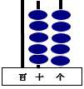  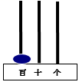

(     )100

17．按规律填数。

（1）90，80，70，( )，( )。

（2）( )，15，25，35，( )。

18．( )个十和( )个一合起来是( )。

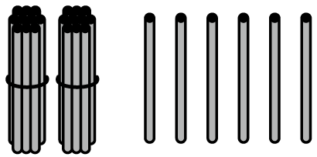

19．10个十是( )，50里面有( )个十， 32里面有几( )一．

20．67的前面一个数是( )，后面一个数是( )．

21．比一比。

25____36   72____39    88____100     48____57

15____20   58____66    59____60      85____86

22．小芳看了35分钟动画片，小月看动画片的时间比小芳长，小婷看动画片的时间比小芳短，小月最少看了( )分钟，小婷最多看了( )分钟。

23．77十位上的数字是( )，表示( )个十；个位上的数字是( )，表示( )个一。

24．59里面有( )个十和( )个一，从小到大数它前面一个数是( )。

25．最小的两位数是( )。2个十和5个一合起来是( )。个位上是2，十位上是5的数是( )。上面三个数中，( )最大，( )最小。

26．71和58两个数，( )接近60，( )接近70。

27．写出相邻的两个数：( )，90，( )。

28．找规律填数。

（1）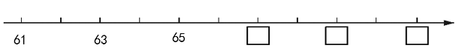

（2）

29．一（2）班小朋友排成一排报数，从1报到45，正中间的小朋友报的是( )号。

30．按规律填数．

|  |  |  |  |  |  |  |
| --- | --- | --- | --- | --- | --- | --- |
|  |  | 51 |  | 53 | 54 |  |

|  |  |  |  |  |  |  |
| --- | --- | --- | --- | --- | --- | --- |
|  | 70 |  | 50 | 40 |  |  |

31．爷爷的岁数比60大，比65小，而且是个单数，爷爷可能是( )岁．

32．一个数的个位上9，十位上是6，这个数是( )，与它相邻的两个数分别是( )和( ) 。

33．在43，32，40，75，63，85中，个位上是2的数是( )，双数是( )和( )，( )比40大一些．

把这些数从大到小排序：

( )>( )>( )>( )>( )>( )

34．你会说一句话吗？我国有( )个民族，我今年( )岁。

35．一个两位数，个位上是9，十位上的数比个位少2，这个数是( )，和它相邻的两个数是( )和( )．

36．看图写数．

( )

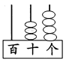34是由( )个一和( )个十组成的．

37．在33、28、79、83、12、66中，单数有( )个，双数有( )个，比50大的数有( )、( )和( )。把它们按从小到大的顺序排一排：( )＜( )＜( )＜( )＜( )＜( )。

38．有40个苹果，梨的个数比苹果少，桔子个数比苹果多，梨最多有( )个，桔子最少有( )个。

39．

|  |  |  |  |  |  |
| --- | --- | --- | --- | --- | --- |
| 24 | 70 | 61 | 59 | 95 | 42 |

（1）这些数中，最大的数是( )，最小的数是( )。

（2）这些数中，( )和( )最接近60，( )比70小得多。

（3）这些数中，单数有( )。

（4）将这些数按从小到大排列：( )＜( )＜( )＜( )＜( )＜( )

40．在计数器上拨5颗珠，可以表示出( )个不同的两位数，最大的是( )，最小的是( )。

41．在1、52、41、89、17、6中，有( )个双数，( )个单数。

42．78里有_____个一和_____个十，它在_____和_____的中间。

43．60前面一个数是( )，后面一个数是( )。

44．一个两位数，十位上数字与个位上数字的和是6，这个两位数最小是( )。

45．一个数个位上是7，十位上是3，这个数是( )。

46．47后面的一个数是( )，60前面的一个数是( )。

**参考答案：**

1．     9     9     2     2     一     100

2．     6     6     65

3．70；7；3；43；80；4

4．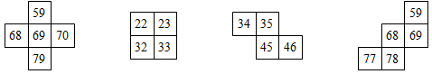

5．     79     80

6．     8     3     83     100     一百

7．     83     30

8．     46     27     30     四十六     二十七     三十

9．45

10．     35     45

11．     60     63     47

12．     42     36     30     24

13．     49     50     60     59

14．     35     45     47     56     57     72     73     81     92     93

15．82

16．55<

17．     60     50     5     45

18．     2     6     26

【分析】几个十就是几十，几个一就是几，据此解答。

【详解】图中有2个十，6个一，合起来是26。

【点睛】熟练掌握100以内数的组成是解题关键。

19．     100     5     32

20．     66     68

21．     ＜     ＞     ＜     ＜     ＜     ＜     ＜     ＜

22．     36     34

【分析】小月看动画片的时间比小芳长，就是小月看动画片的时间比35分钟长，大于35且最小的数就是36；

小婷看动画片的时间比小芳短，就是小婷看动画片的时间比35分钟短，小于35且最大的数就是34；据此填空。

【详解】由题意分析得：

小芳看了35分钟动画片，小月看动画片的时间比小芳长，小婷看动画片的时间比小芳短，小月最少看了36分钟，小婷最多看了34分钟。

【点睛】此题主要考查的是100以内数的比较大小，要熟练掌握。

23．     7     7     7     7

24．     5     9     58

【分析】一个两位数，十位上的数表示几个十；个位上的数表示几个一；

从小到大数，前一个数比后一个数小1；据此填空。

【详解】由题意分析得：

59－1＝58

59里面有5个十和9个一，从小到大数它前面一个数是58。

【点睛】此题主要考查的是100以内数的组成，要熟练掌握。

25．     10     25     52     52     10

26．     58     71

27．     89     91

28．（1）67；69；71

（2）50；52；54

29．23

【分析】从1到45，一共有45个数，可以先把这些数列举出来，再从中去找正中间那个数。

【详解】1、2、3、……、20、21、22、23、24、25、26、……、43、44、45；

从这45个数中可以知道，从1号到22号，共有22个数；

45－22＝23，则，从23号到45号就23个数；所以：23号后面也有22个数；

故，正中间的小朋友报的是23号。

【点睛】此题主要考查的是100以内数的排序的应用。

30．49、50、52、55    80、60、30、20

31．61(或63)

32．     69     68     70

33．     32     32     40     43     85     75     63     42     40     32

34．     56     6

35．     79     78     80

36．     65     4     3

37．     3     3     79     83     66     12     28     33     66     79     83

38．     39     41

39．     95     24     61     59     24     61，59，95     24     42     59     61     70     95

40．     5     50     14

41．     2     4

【分析】尾数是0、2、4、6、8的数就是双数；尾数是1、3、5、7、9的数就是单数；据此填空。

【详解】由题意得：

在1、52、41、89、17、6中，双数有：52和6；单数有：1、41、89、17；

故：有2个双数，4个单数。

【点睛】此题主要考查的是单、双数的区分，要抓住单、双数的特点来做。

42．     8     7     77     79

43．     59     61

【分析】根据相邻的两个整数相差1，60前面一个数是减1，60后面一个数是加1，即可解题。

【详解】60－1＝59

60＋1＝61

所以60前面一个数是59，后面一个数是61。

【点睛】本题考查整数的认识，解决本题的关键是明确数的组成和自然数的排列规律，相邻的自然数相差1。

44．15

45．37

【分析】从右往左数，第一位是个位，第二位是十位，写数时从高位往低位写。

【详解】由题意得：

一个数个位上是7，十位上是3，这个数是37。

【点睛】此题主要考查的是100以内数的组成。

46．     48     59